22 августа наша страна отмечает замечательную и торжественную дату – День рождения Российского флага. Интересно и познавательно прошло празднование этой даты в группе «Почемучки». Дети и воспитатели пришли в детский сад, одетые в цвета Российского Флага.
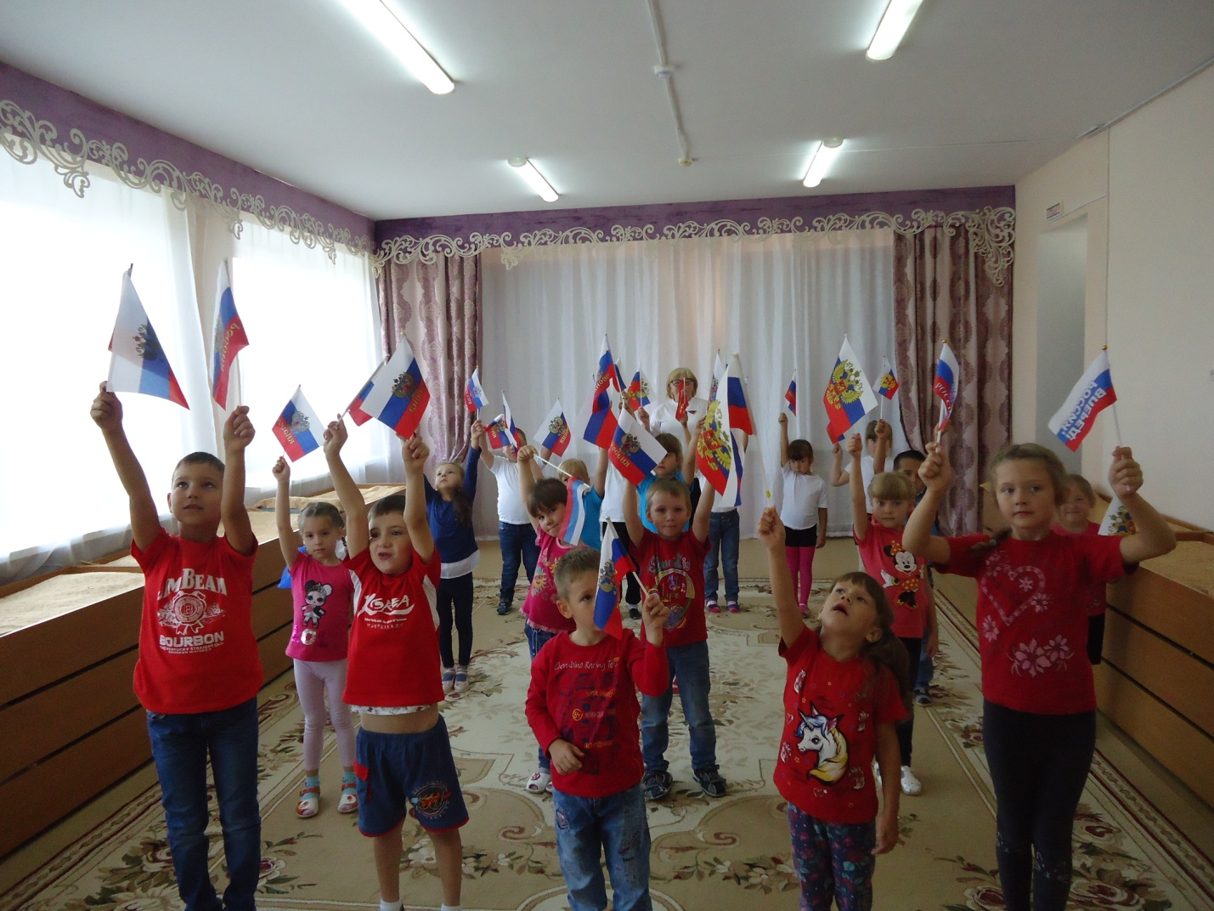
Дети сделали утреннюю гимнастику под патриотическую музыку с российскими флажками…
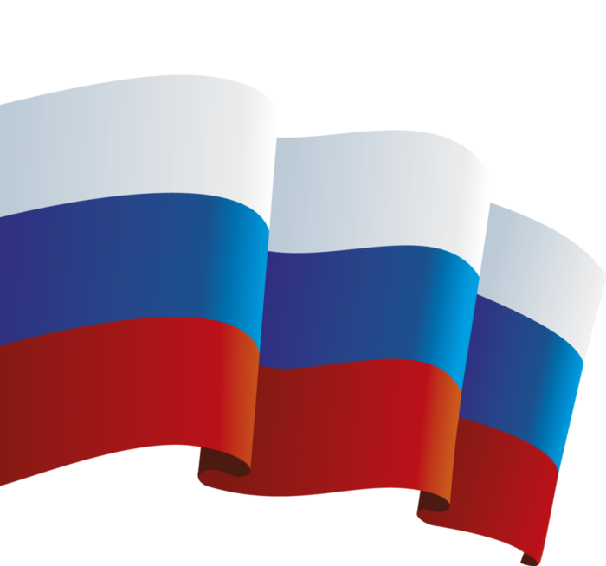
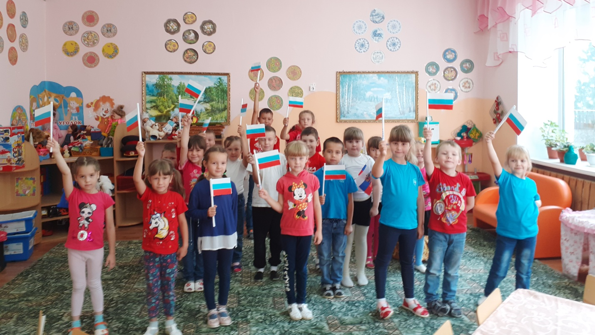
На занятии сконструировали флажки из цветной бумаги…
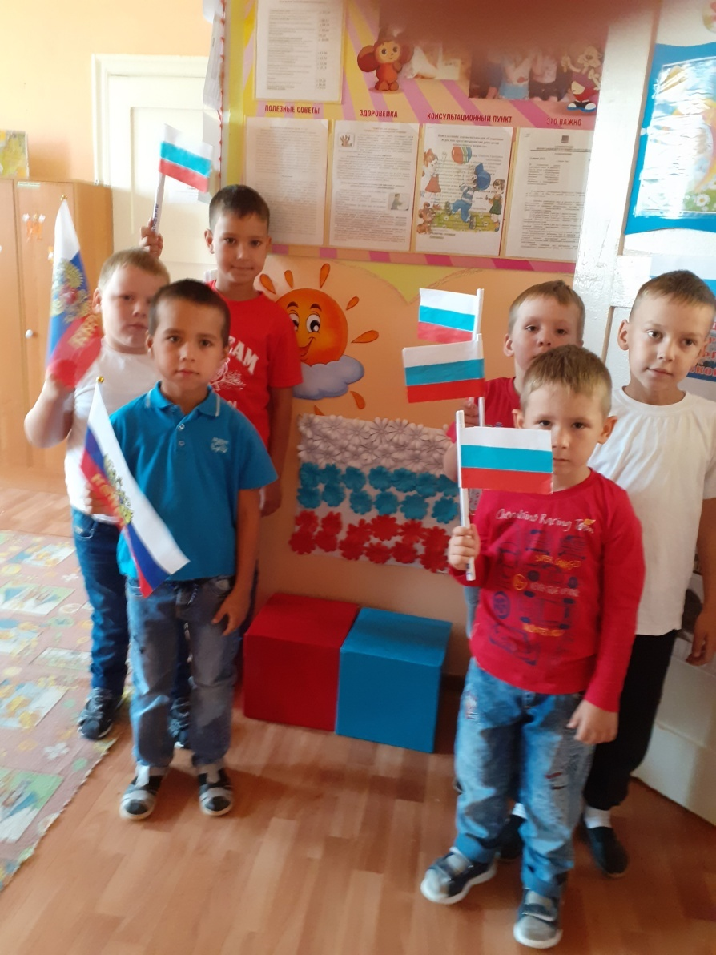
Мальчики сделали коллективную работу «Флаг России из ромашек»
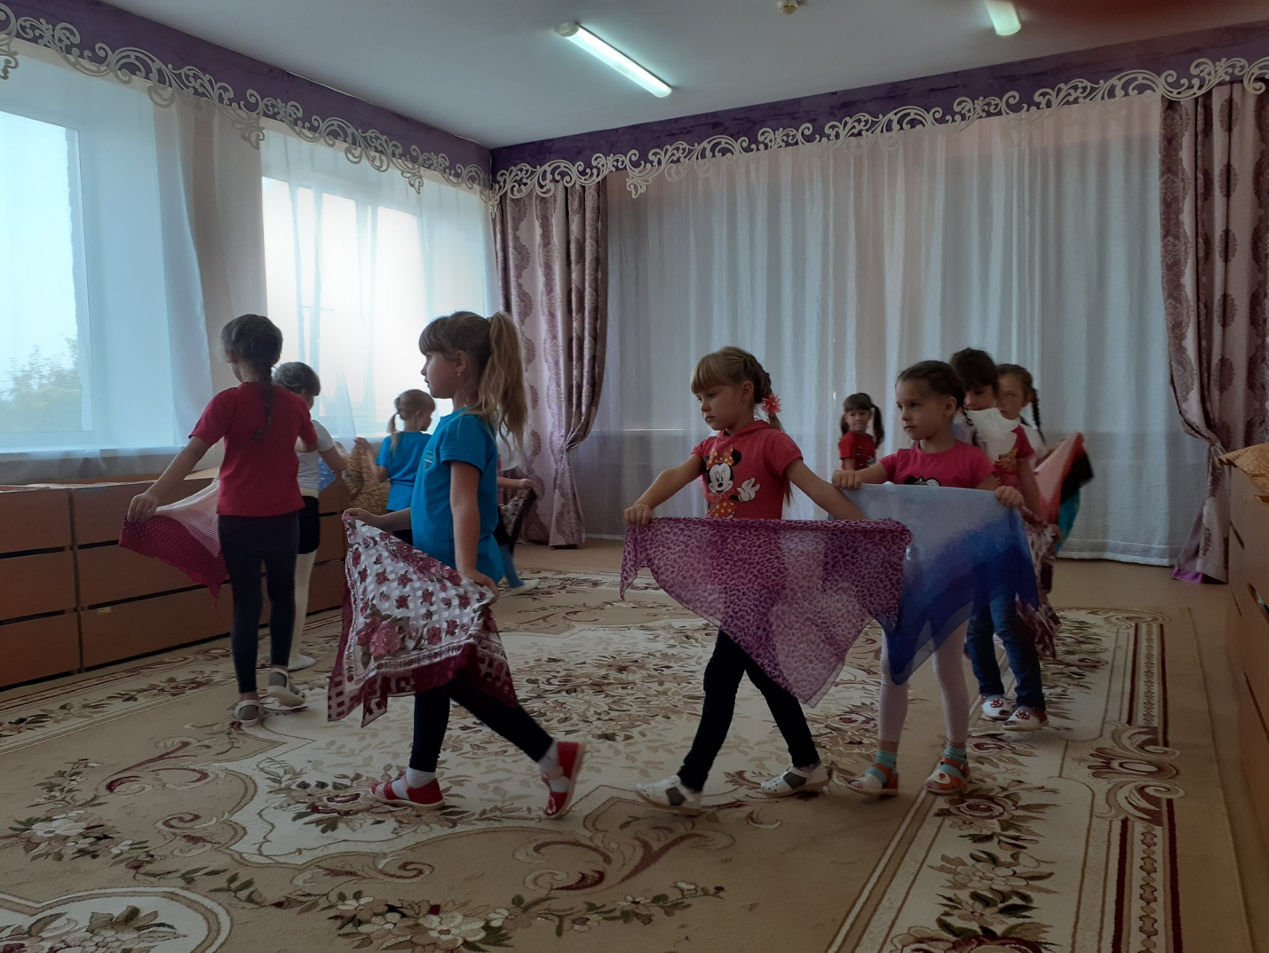
Девочки в это время повторяли танцевальную композицию с платками …
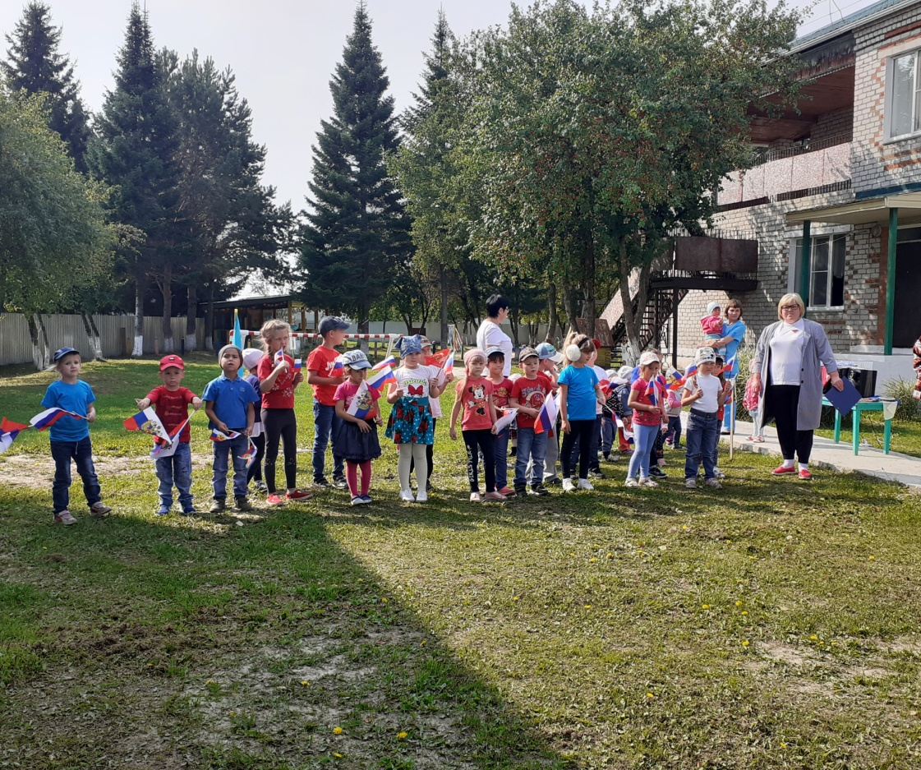
Перед началом праздника на улице…

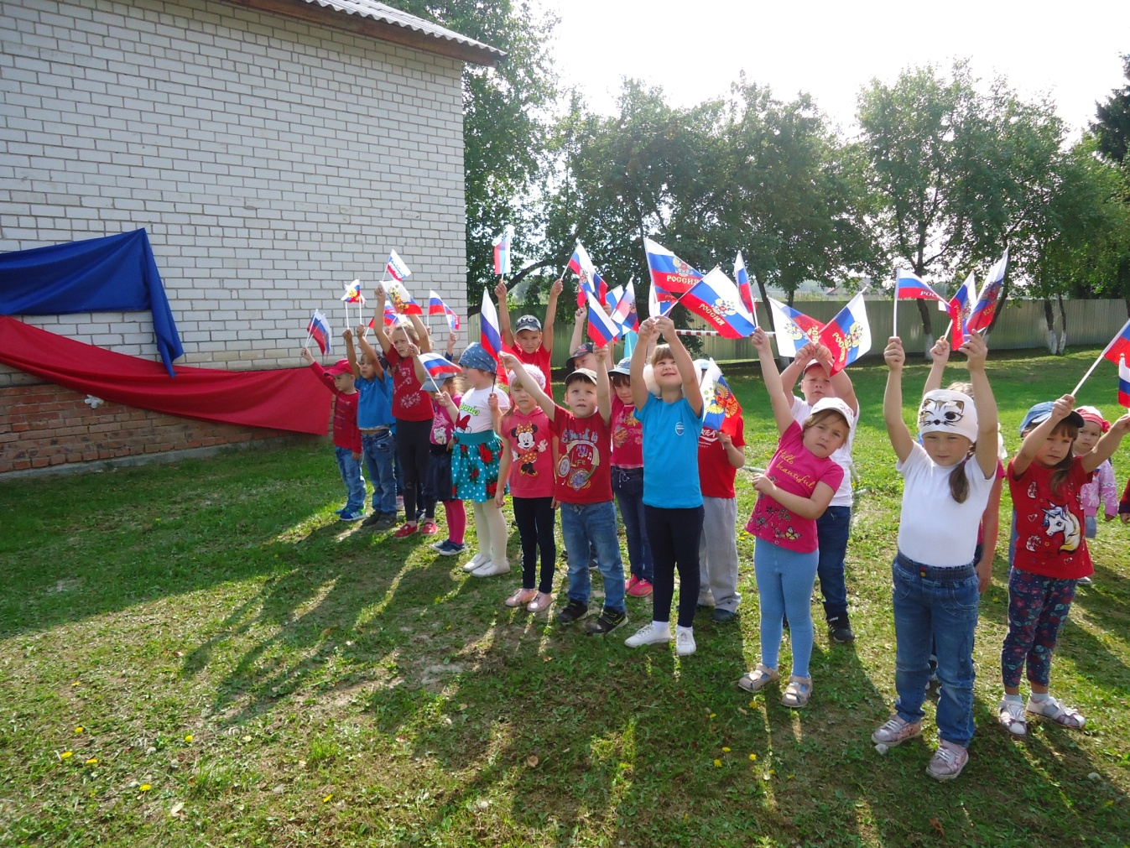

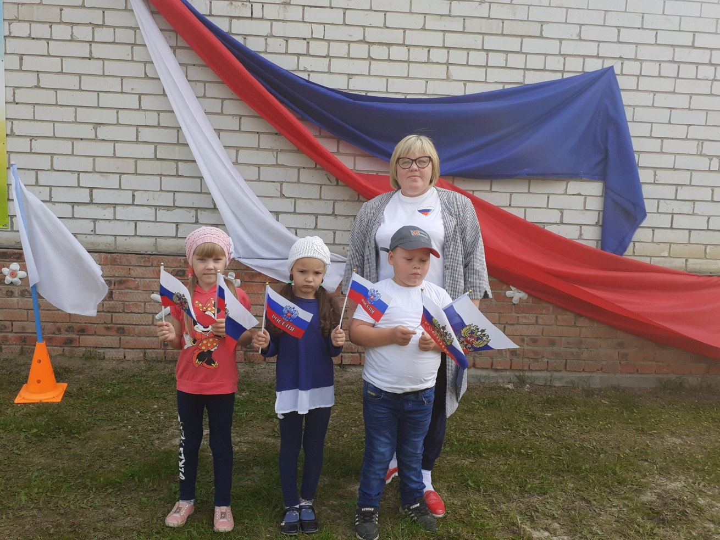
Дети читали стихи о Российском флаге…
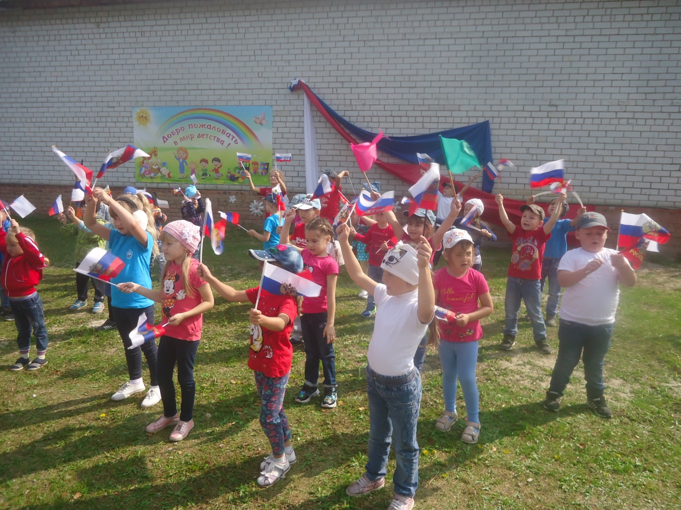
Танец « Вперёд, Россия!»
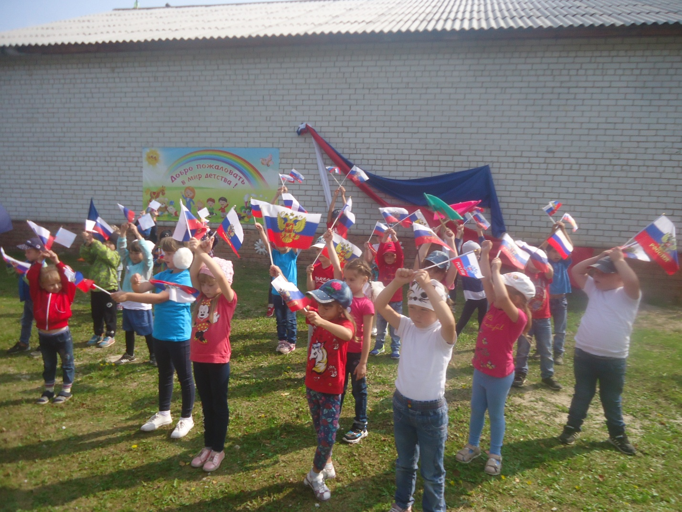
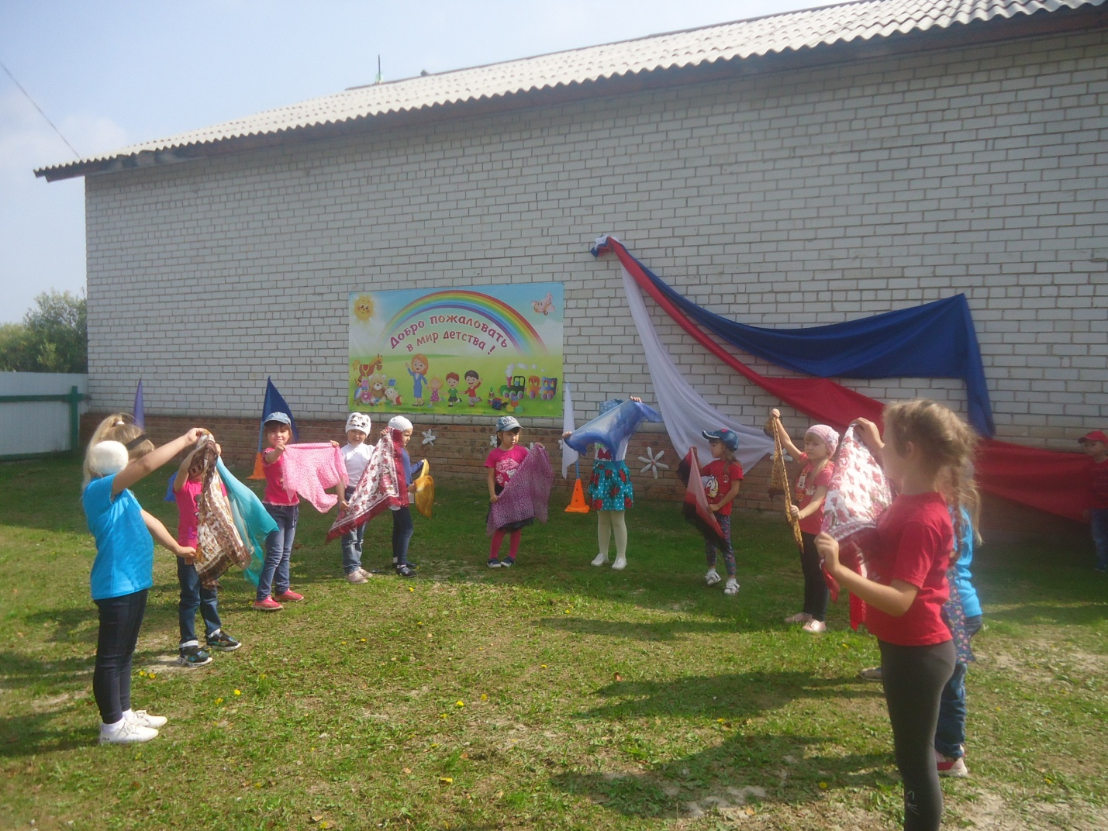
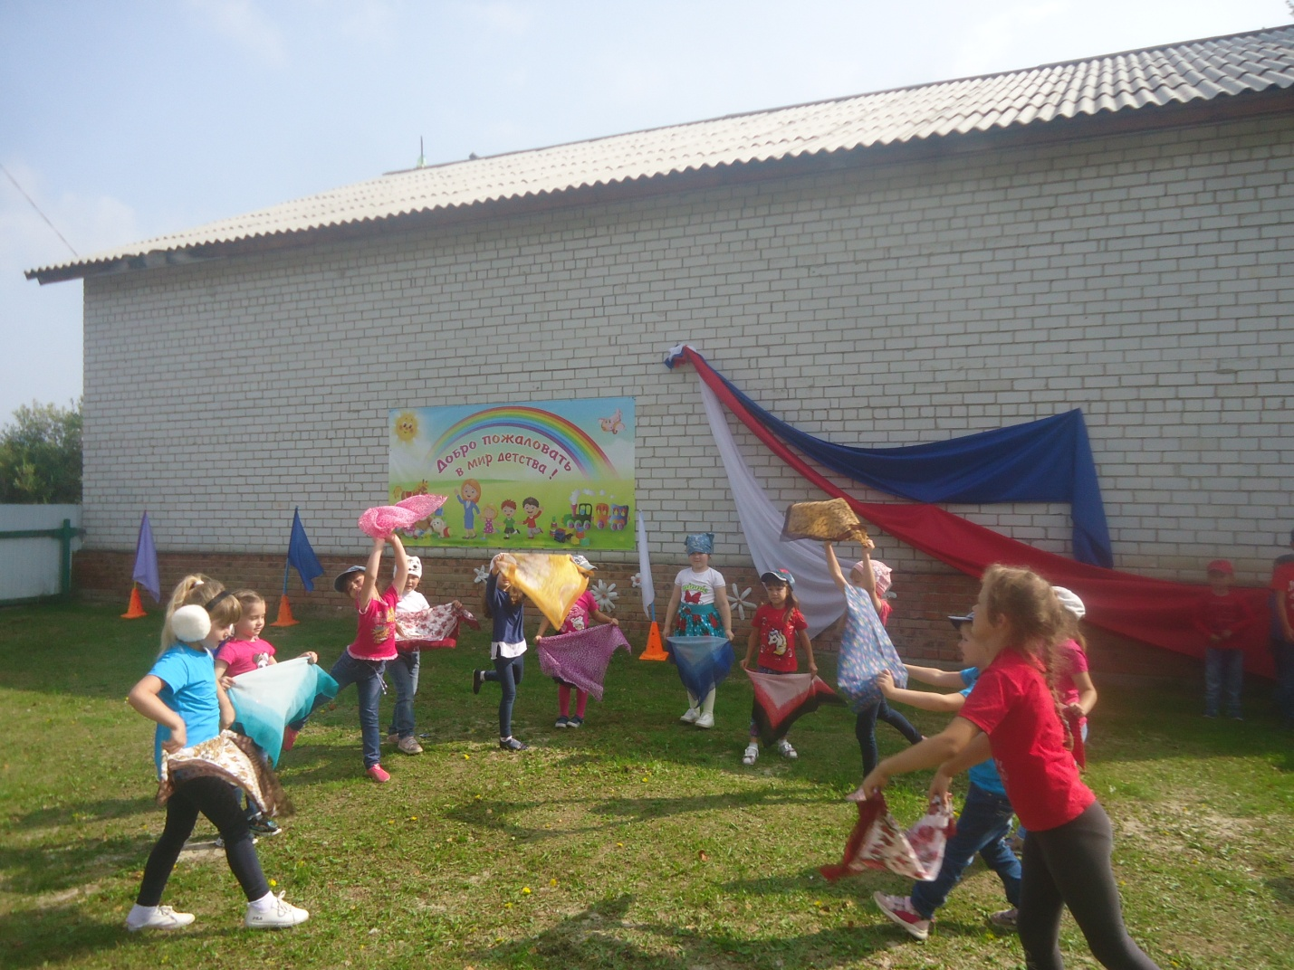

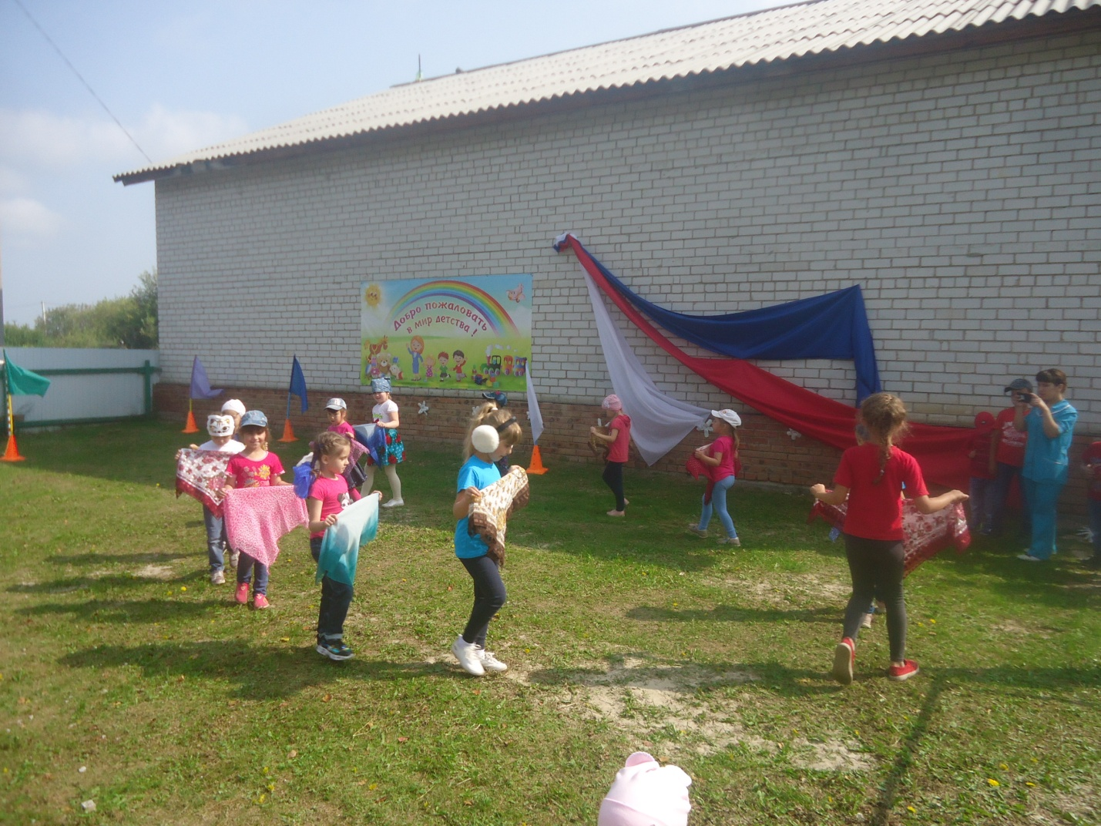
Станцевали хороводный танец с платками…
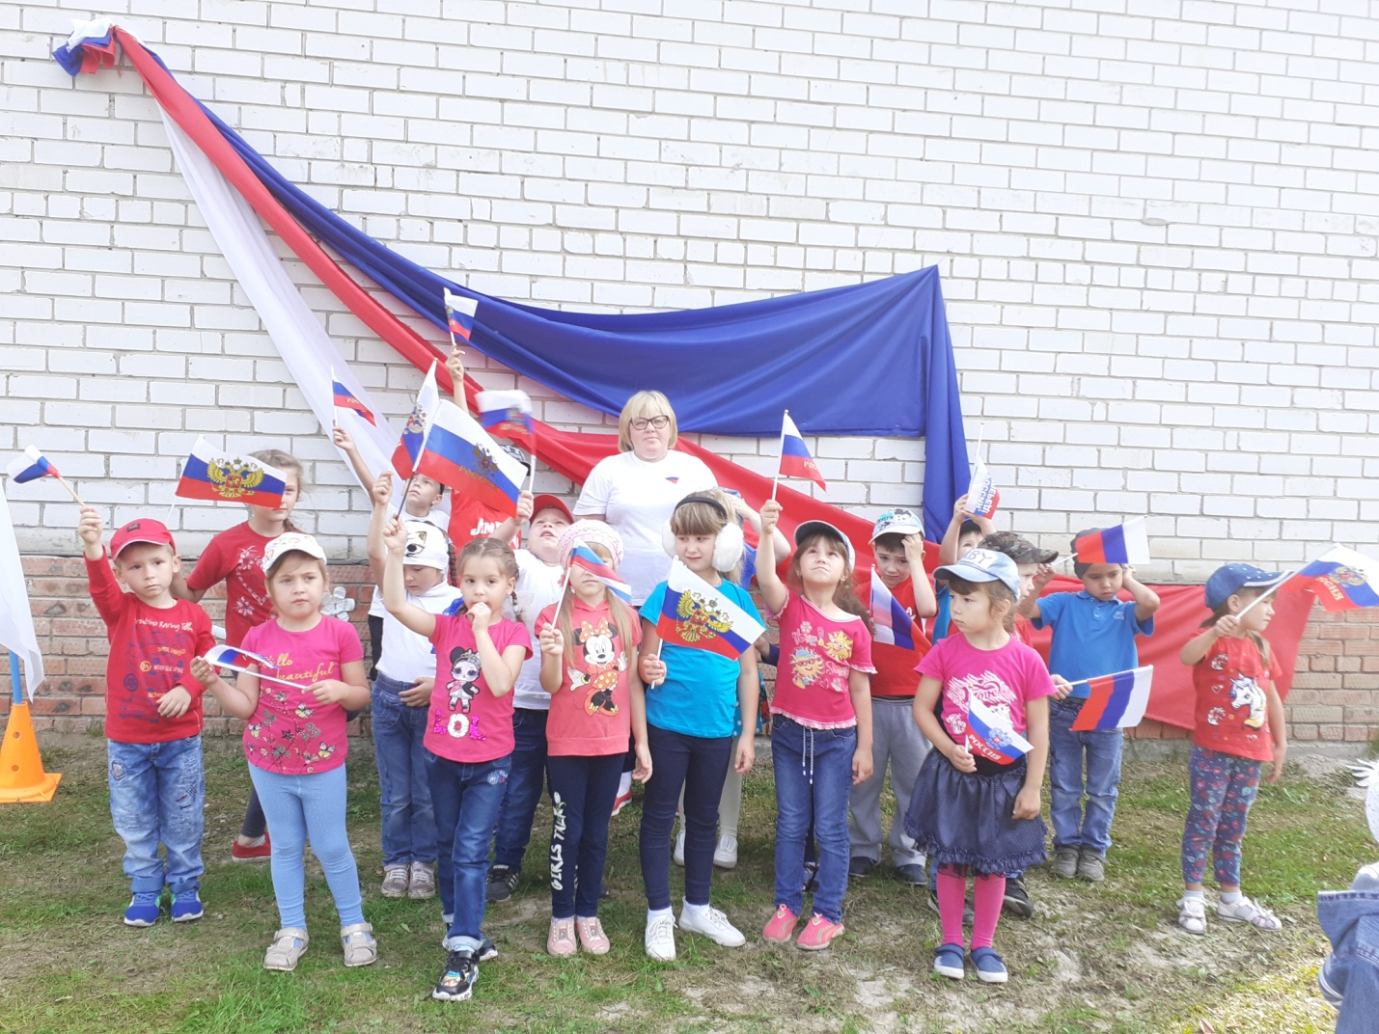
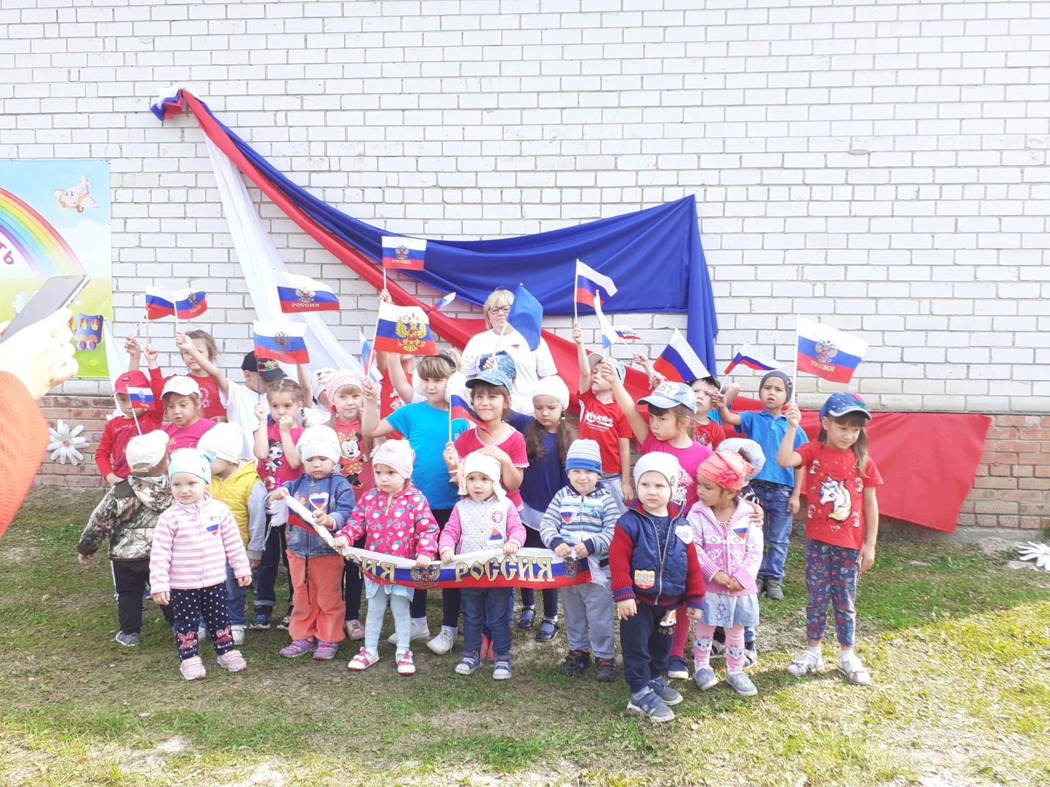
Вместе с ясельками…
Три полоски флага — это неспроста:
Белая полоска — мир и чистота,
Синяя полоска — это цвет небес,
Куполов нарядных, радости, чудес,
Красная полоска — подвиги солдат,
Что свою Отчизну от врагов хранят.
Он страны великой самый главный знак —
Доблестный трехцветный наш российский флаг!
Воспитатель группы «Почемучки»: Л.Ю.Сиглова
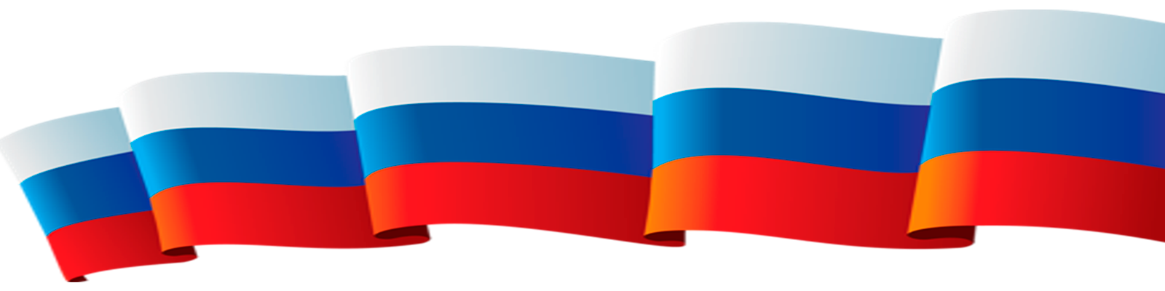
Август 2019

